GYÓGYÁSZATI DIÓDALÉZER RENDSZER
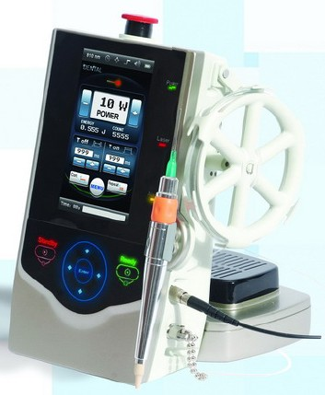

HASZNÁLATI ÚTMUTATÓ
Az alábbiakban nyilatkozunk, hogy a fent említett termék megfelel a 93/42/EEK irányelv II. melléklete legfontosabb követelményeinek, és a IX. melléklet 6. szabálya szerint IIb osztályú gyógyászati eszköznek minősül.
A termék tervezése az alábbi biztonsági szabványokkal összhangban történt:
EN 60825-1 Lézertermékek biztonságossága
EN-60601-1 Gyógyászati villamos készülékek
EN 60601-1-2 Gyógyászati villamos készülékek – 2. kiegészítő szabvány
EN 60601-1-4 Gyógyászati villamos készülékek – 4. kiegészítő szabvány
EN 60601-2-22 Gyógyászati villamos készülékek – 2. rész: Diagnosztikai és terápiás lézerkészülékek egyedi biztonsági követelményei

Az alábbi nyilatkozat a DIN EN ISO13485:2003 és DIN EN ISO 9001:2000 követelményeinek megfelelő minőségi rendszeren alapul.

HASZNÁLATI ÚTMUTATÓ
Tartalom
1. Figyelmeztetések és biztonsági óvintézkedések 3
2. Váratlan események bejelentése (vigilancia) 4
3. Termékleírás 5
4. Műszaki leírás 6
5. PANELEK, VEZÉRLŐK és FELIRATOK 8
5.1 Panelek és vezérlők 8
5.2 Feliratok 11
5.3 Vezérlők, kijelző és csatlakozók leírása 13
6. Működtetési utasítások 15
6.1 Az egység működtetés előtti előkészítése 15
6.1.1 Az üvegszál tartó felszerelése 16

6.2 A rendszer áram alá helyezése 16

6.3 Lézerműködés leírása 18
6.3.1 Felhasználó általi működtetés 19
6.3.2 Lézer paraméter beállítás 20
6.3.3 Opciók beállítása 22
6.3.4 Időzítő időérték beállítása 22
6.3.5 Felajánlott lehetőség kiválasztása 23
6.3.6 Rendszer információ 24
6.3.7 Lézerkibocsátás 24
6.3.8 Pulzáló üzemmód 24

6.4 A rendszer áramtalanítása 25
7. Tartozékok 25
7.1 Védőszemüveg 25
7.2 Áramellátás 25
7.3 Lábkapcsoló 25
7.4 Kézieszköz 25
8. Alkalmazási rendszerek és fényátadó rendszerek 26
8.1 Alkalmazási rendszerek 26
8.2 Az alkalmazási és fényátadó rendszerek kezelése és használata 26
9. Li-ion akkumulátor 27
9.1 Akkumulátor paraméterek 27
9.2 Akkumulátorcsere 28

10. Biztonság 29
10.1 Biztonsági elemek 29
10.2 Lehetséges kockázatok 29
11. Karbantartás 30
11.1 Rutinkarbantartás 30
11.2 Tisztítás 30
11.3 Tervszerű megelőző karbantartás 31
12. Szolgáltatáspolitika 31
13. Környezetvédelem 31
14. Jótállási politika 31
15. MELLÉKLET 33
15.1 Készülék törzsadatok 33
15.2 Képzési protokoll 33
15.3 Éves karbantartás 34

1. Figyelmeztetések és biztonsági óvintézkedések
Lézerfény és láthatatlan lézersugárzás
Ne tegye ki a szemet vagy bőrt
közvetlen vagy szórt sugárzásnak
4. OSZTÁLYÚ LÉZERTERMÉKEK
DIÓDALÉZER 810 vagy 980 +/-10nm, folyamatos üzemmód, 10W
DIÓDALÉZER 635 +/-10nm, pulzáló üzemmód, (max.) 4mW
EN 60825-1:2003 EN 60601-2-22:1996
FIGYELMEZTETÉS: Az egység használata közben mindig viseljen szemvédőt.
A rendszer optikai kimenő teljesítménye súlyos szemkárosodást vagy egyéb sérülést okozhat. Az egység használata közben mindig viseljen szemvédőt. A sérülés megakadályozása érdekében alkalmazzon szigorú óvintézkedéseket.
Az egységet kizárólag képzett orvosok vagy tudományos munkatársak általi használatra tervezték. A készüléket csakis olyan képzett személyzet működtetheti, amely a használat előtt megismerte a termék működési paramétereit.
A diódalézer az EN 60825-1:2003 irányelvek szerinti 4. osztályú lézer.
A 4. osztályú lézer veszélyes a szemre mind közvetlen sugár, mind szórtan visszaverődő sugár formájában. Emellett komoly bőr- és tűzveszélyt jelent.
Veszély: Ne használja az egységet gyúlékony anesztetikumok vagy egyéb gyúlékony anyagok közelében.
Ne tegye ki a szemet vagy bőrt közvetlen vagy szórt sugárzásnak. Tegye meg az összes szükséges óvintézkedést a lézerhasználat területén.
Az infravörös közeli fény (980nm) áthalad a szem átlátszó alkotórészein, és a szem hátsó részén található retinán fókuszálódik. Ez a retina véletlen égési sérülését okozhatja.
Kizárólag a 810/980nm +/-10nm hullámhosszú, OD 4 optikai sűrűségű, folyamatos üzemmódú diódalézer sugárzás elleni védelemre kialakított védőszemüveg használata javasolt. Az eltérő specifikációra kialakított szemüveg nem megfelelő szemvédelem céljára. A megfelelő szemüveget a Gigaa Laser képviselőjétől szerezheti be.
A szemre veszélyes névleges távolság (NOHD) 10,5m az üvegszál távolabbi végétől.
FIGYELEM: Ne nézzen bele a célzó sugárba, illetve ne nézzen közvetlenül a célzó sugárra optikai eszközökön keresztül. Ne tegye ki magát közvetlenül a célzó sugárnak.

Ne tegyen fényvisszaverő anyagot, pl. fémet és üveget a sugár útjába.

FIGYELEM: A célszövettől eltérő helyre történő véletlen besugárzás lézer okozta égési sérülést idézhet elő.

FIGYELEM: A lézer kizárólag a készülékhez tartozó lábkapcsolóval, valamint a meghatározott alkalmazási és fényátadó rendszerrel használható.

FIGYELEM: Kérjük, kerülje el a vendég és a lábkapcsoló / ajtóérintkező /üzemi csatlakozóaljzat egyidejű érintését.
Megjegyzés: A szellőzőnyílások és a fal között legalább 25 cm távolság legyen.
Az elektromos áramütés kockázatának elkerülése érdekében ne távolítsa el a fedelet. Minden javítást képzett személyzet végezzen.
A garancia időszak lejárta után a javítást kellőképpen hozzáértő személyek is végezhetik.
A készüléket rendszeresen át kell vizsgálni és karban kell tartani az ezen kézikönyv karbantartási fejezetében megadott utasítások szerint.
Az egységet tisztítás és fertőtlenítés előtt le kell választani az áramellátásról.
Óvintézkedés: Az ezen kézikönyvben meghatározottól eltérő vezérlők, beállítások használata vagy folyamatok végrehajtása veszélyes besugárzást okozhat.

Megjegyzés: A használaton kívüli lézer készüléket védeni kell a hozzá nem értő használat ellen a kulcs kulcskapcsolóból történő eltávolításával.

2. Váratlan események bejelentése (vigilancia)
Ezen lézer készülékhez tartozik olyan eljárás, amely a készülékekről a gyártást követő időszakban nyert tapasztalatok áttekintésére, valamint a szükséges kiigazító intézkedések végrehajtására szolgál. Ezen gyógyászati eszköz váratlan esemény bejelentő (vigilancia) rendszere a vendégek, felhasználók és mások egészsége és biztonsága javításának érdekében került kialakítására, csökkentve ezzel az azonos jellegű káros események újbóli előfordulásának az esélyét. Ez a bejelentett váratlan események értékelése, illetve ahol alkalmazható, az információk esemény megismétlődésének megakadályozása érdekében történő terjesztése, és/vagy a következmények enyhítése útján történik.
A gyógyászati eszközöket beszerző és egészségügyi ellátást biztosító szervezeteknek és személyeknek tudatában kell lenniük, hogy együttműködésük létfontosságú a vigilancia lánc első láncszemének biztosításában. Ez magába foglalja a gyógyászati készülékek kalibrálásáért és karbantartásáért felelős szervezeteket és személyeket.
Az alábbi váratlan eseményeket ismertté válásuk után azonnal jelenteni kell felénk:
A készülék tulajdonságaiban és/vagy teljesítményében beálló bármilyen olyan hiba vagy rosszabbodás, illetve a feliratozás vagy használati utasítás bármilyen olyan nem megfelelő része, amely az alábbiakhoz vezetett vagy vezethetett volna:
- a vendég vagy felhasználó halála
- a vendég vagy felhasználó egészségi állapotának súlyos rosszabbodása.

3. Termékleírás
A fogászati diódalézer rendszer egy kompakt, léghűtéses egység.
Egy teljesen önálló készülék, amely nagy hatékonyságú áramellátó egységet, mikroprocesszor vezérelt, automatikus teljesítmény stabilizációval ellátott, állítható fényteljesítményt, (ventillátor hűtést), valamint felhasználóbarát kapcsoló panelt és LCD kijelző képernyő panelt tartalmaz. A rendszer nagyteljesítményű lézert, biztonsági tulajdonságokat, valamint SMA üvegszál kimeneti csatlakozót tartalmaz. A rendszer lítium akkumulátorral ellátott. Ez külső bemenő áramellátás hiányában 1 órán keresztül működik maximális kimenő teljesítményen pulzáló vagy folyamatos de szakaszos üzemmódban (lásd 9. fejezet: Li-ion akkumulátor).
Figyelmeztetés: Ne rongálja meg a Li-ion akkumulátort. A sérült akkumulátor robbanást vagy tüzet okozhat, emellett személyi sérüléshez és/vagy az ingatlanban keletkező kárhoz vezethet.

A diódák nagy teljesítményű, igen megbízható gallium-arzenid (GaAs) félvezető anyagból készülnek. A diódalézerek masszív, gyártóüzemben beállított, cserélhető, környezetkímélő modulban helyezkednek el. A nagyteljesítményű ventilátorok miatt nincs szükség vízhűtésre, emellett kevés karbantartás szükséges, a lézeres működés pedig megbízható. A diódák az elektromos energiát 810/980nm+/-10nm hullámhosszú, koherens lézersugárzássá változtatják (pilotsugár: 635nm+/-10nm).
Két üzemmód alkalmazható: FOLYAMATOS, PULZÁLÓ ÜZEMMÓD.

Figyelem: A lézerfény energiája meghaladja a szem teherbírását, ezért visszafordíthatatlan szemkárosodáshoz vezet. A szemkárosodás elkerülése érdekében a területen tartózkodó összes személy viseljen szemvédőt.
Ezen modell maximális optikai kimenő teljesítménye 10W.
A lézer megfelel az EN 60601-1-2:2001:
Elektromágneses kompatibilitás követelmények és tesztek irányelvnek, valamint bizonyítottan megfelel az alábbi előírásoknak: CISPR 11 (1990), IEC 801-2 (1991-04), IEC 801-3(1993), IEC 801-4 (1988) and IEC 801-5 (1992-07).
A lézer ezért kizárólag nem lakótérként szolgáló környezetben használható. A működtetést és javítást kizárólag képzett személyzet végezheti.
A megfelelő tervezési óvintézkedések ellenére nem zárható ki teljesen a berendezés és egyéb készülékek közötti elektromágneses vagy egyéb kölcsönhatás lehetősége. Kérjük, tájékoztasson bennünket bármely ilyen eseményről.
A célszövettől eltérő szövet véletlen besugárzása a hullámhossztól függetlenül égési sérülést vagy párologtatást okozhat. A célterület környezetének nedves kendővel vagy sóoldattal átitatott pamutruhával történő lefedése nedvességet biztosít, és nagyban csökkenti a fenti veszélyt. A lézerenergia óvatos és pontos irányítása és alkalmazása kiemelt fontosságú.

FIGYELMEZTETÉS:
A száloptikát soha ne rögzítse szorítóval, mivel ez nem biztonságos használati körülményeket teremt. A szorító használata a száloptika éles szögben történő hajlítását vagy sérülését okozhatja, ami szintén nem biztonságos használati körülmények kialakulásához vezethet. A száloptika eltörhet, ami a védőborítás elégést, illetve a lézerenergia kilépését okozhatja. Amennyiben ezt észrevétlen marad, a gyúlékony anyagok eléghetnek vagy meggyulladhatnak.
A lézerrel történő használat során az üvegszál eszköz optikai csatlakozó felületei a szennyeződés elkerülése érdekében soha ne érintkezzenek a padlóval, illetve nedves vagy nem-steril felülettel. Ha az üvegszál csatlakozó mégis kapcsolatba kerül a lézereszköz porttól eltérő felülettel, dobja ki az üvegszálat a kórházi biztonsági előírásoknak megfelelően.
Tartsa tisztán az SMA905 csatlakozóval ellátott üvegszálat, máskülönben a diódalézer modul tönkremegy.

4. Műszaki leírás
Lézer | 10W ±10%
Lézer típus | Gallium-arzenid (GaAs) félvezető lézer
Hullámhossz | DEN7W:810 ±10nm  DEN10W:980nm ±10nm
Alkalmazási/ fényátadó rendszerek Magméret (Csak engedélyezett rendszerek használhatók.) | ≥200µm
Numerikus apertúra | NA = 0,22 – 0,48
Üvegszál csatlakozó | SMA 905
Besugárzási mód | Folyamatos / pulzáló
Impulzus időtartam | 1ms és 1000ms között változtatható vagy folyamatos
Teljesítményszabályozás | Beépített teljesítményfigyelő áramkör
Célzó sugár; célzó teljesítmény | 635nm ±10nm; (max.) 4mW
Biztonsági szabványok | EN 60601-1 :1990+A1 :1993+A2 :1995 EN 60601-1-2 :2001  EN 60601-1-4 :1996+A1 :1999  EN 60601-2-22 :1996  EN 60825-1 :2003
Lézerosztály | 4

Áramellátás | 26V-os egyenáram (DC)/4A SINPRO MPU100-102 asztali áramellátó adapter használatával
Li-ion akkumulátor | 22,2V/2,2Ah
Hűtés | Léghűtés
Lábkapcsoló biztonsági szabványok | EN60204-1  EN60947-5-1  VDE0660 200. rész  IEC 947-5-1  Biztonsági típus IP68 EN 60529
Termékosztály | IIb

Méretek | 204 mm x 120 mm x 76 mm (MagasságxSzélességxMélység)
Súly | kb. 2 kg
Üzemi hőmérséklet | 10℃～40℃（A jobb hőteljesítmény érdekében 10-35 ℃ közötti hőmérséklet javasolt.)
Tárolási/szállítási hőmérséklet | -10℃ - +55℃ között
Páratartalom | Tárolás/szállítás: 10% - 80%  Üzemi: 30% - 60%

5. PANELEK, VEZÉRLŐK és FELIRATOK

5.1 Panelek és vezérlők
A fogászati lézerrendszer elölnézete
- 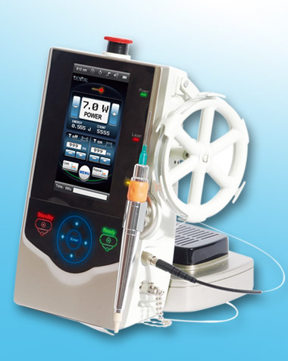
(4) Kézieszköz
(6) Üvegszál
(3) Lézerkibocsátás jelző
- “Power on” (Bekapcsolás) jelző
(10) Vészhelyzeti leállító
(5) „Ready“ (Kész) gomb
(7) “Standby” (Készenlét) gomb
(8) 4,3”LCD
(2) Üvegszál tartó
(9) Riasztás jelző
(11) Funkció gomb

Gyógyászati lézerrendszer elölnézete

(1) „Power on” (Bekapcsolás) jelző — a készülék bekapcsolt állapotában a jelző világít
(2) Üvegszál tartó — a rendszer használaton kívüli állapotában az üvegszál tárolására szolgál.
(3) Lézerkibocsátás jelző — lézerkibocsátáskor a jelző világít
(4) Kézieszköz — 200μm és 400μm-es üvegszálhoz

(5) „Ready” (Kész) gomb — a rendszer „READY” (Kész) állapotba kerül, lézerkibocsátás kizárólag ebben az állapotban történhet
(6) Üvegszál —mag ≥200μm, NA=0,37
(7) „Standby” (Készenlét) gomb — a rendszer „STANDBY” (Készenlét) állapotba kerül
(8) 4,3”LCD — kijelzi az összes rendszer és lézer információt, érintőképernyős
(9) Riasztás jelző — riasztás esetén a jelző világít
(10) Vészhelyzeti leállító — vészhelyzet esetén leállítja a lézert
- (11) Funkció gomb — az összes lézerparaméter beállítása
- lézer teljesítmény beállítása
- lézer impulzus paraméterek beállítása
- felajánlott lehetőség kiválasztása
- opciók beállítása
- felajánlott lehetőség módosítása

Fogászati lézerrendszer baloldali nézete
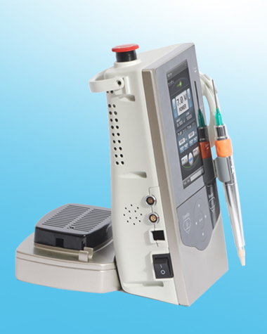
(14) Áram csatlakozóaljzat
(15) Fő áramkapcsoló
(16) Akkumulátor tartó

(17) Fogó

(12) Reteszelő csatlakozó
(13) Lábkapcsoló csatlakozó
(12) Reteszelő csatlakozó – a helyiség ajtajához csatlakoztatható, így a lézeres kezelés közbeni belépés esetén a lézer leáll.
(13) Lábkapcsoló csatlakozó
(14) Áram csatlakozóaljzat — 26V-os egyenáram (DC)/4A
(15) Fő áramkapcsoló — a rendszer be- és kikapcsolása
(16) Akkumulátor tartó —benne Li-ion akkumulátor
(17) Fogó

Fogászati lézerrendszer jobboldali nézete
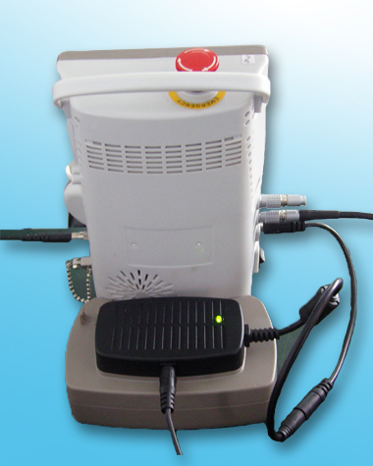
(19) Akkumulátor kimenet
(20) Egyenáram (DC) bemenet csatlakozóaljzat
(18) Akkumulátor töltés jelző

(18) Akkumulátor töltés jelző — az akkumulátor töltése közben a jelző zölden világít, amikor az feltöltődött, narancssárgára vált.

(19) Akkumulátor kimenet — 24V-os egyenáram (DC), az akkumulátor el tudja látni a rendszert a működéshez szükséges energiával.
(20) Egyenáram (DC) bemenet csatlakozóaljzat — váltóáram-egyenáram (AC-DC) adapter használata, 26V/A bemenet

5.2 Feliratok
Lézernyílás
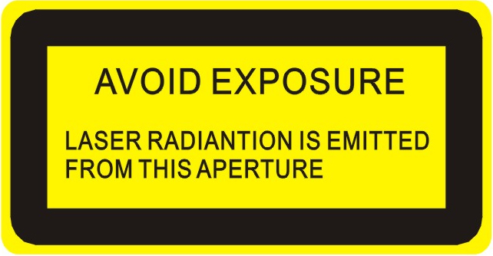
KERÜLJE A BESUGÁRZÁST

A NYÍLÁSBÓL LÉZERSUGÁRZÁS KIBOCSÁTÁS TÖRTÉNIK

Tanúsítvány és teljesítmény besorolás felirat
Modell: bemenő feszültség: 26V-os egyenáram (DC)/4A
Veszélyre és lézerre vonatkozó figyelmeztetés
DIÓDALÉZER 810/980 ±10nm 10W
DIÓDALÉZER 635 ±10nm (MAX.) 4mW
Lézerre vonatkozó figyelmeztetés


ÜGYELJEN A KÍSÉRŐ DOKUMENTUMOKRA


VÉDŐVEZETŐ


CE jelölés:


B típusú berendezés


5.3 Vezérlők, kijelző és csatlakozók leírása
Kijelző | A kijelző az alábbiakat jeleníti meg:  - egység állapot (kész vagy készenlét)  - kezelési üzemmód (folyamatos üzemmód, pulzáló üzemmód)  - kezelési paraméter (energia, impulzus paraméter)  - lézer hullámhossz  - lézerteljesítmény beállítás  - rendszer üzenet  - fennmaradó akkumulátor teljesítmény  - rendszer állapot  Az egység beállításai a funkció gomb vagy az érintőképernyő segítségével változtathatók.
Funkció GOMB | -kész és készenlét  -kezelési mód kiválasztás  -FEL és LE gomb  -belépés/vissza  -opciók beállítása  -felajánlott működés kiválasztása
Érintőképernyő | Ugyanaz, mint a Funkció GOMB
Impulzus paraméter beállítás | Lézer paraméterek  Ismételt impulzus üzemmód:  -működési idő (On Time) – impulzus hosszúság: 1ms-1000ms  -működésen kívüli idő (Off Time) – impulzusok közötti szünet: 1ms-1000ms.
Optikai kimenő teljesítmény | A jobboldali panelen elhelyezett SMA üvegszál csatlakozó a nagyteljesítményű fénykimeneti port.
Lézerre vonatkozó figyelmeztetés | A lézer aktiválása közben hangjelzés hallható.
Teljesítményszabályozó gomb | A teljesítményszabályozó gomb lehetővé teszi a felhasználó számára a kívánt kimenő teljesítmény kiválasztását.
Vészhelyzeti leállító | A készülék tetején található piros gomb lenyomása azonnal leállítja a lézert, a kijelzőn pedig hibaüzenet jelenik meg. Ekkor a készülék „Standby” (Készenlét) üzemmódba kapcsol. Ezt a gombot kizárólag vészhelyzeti leállításra használja.  Figyelem: A lézer lekapcsolására használatos vészhelyzeti kapcsoló nem kapcsolja le a teljes rendszert.
Fő áramkapcsoló | Az egység fő áramkapcsolóval, valamint szokványos árambemeneti modullal felszerelt a baloldalon. On (Be) - (I) / Off (Ki) - (0).
Áramellátás | A lézer kizárólag a mellékelt áramellátó konfigurációval használható. Lásd az „Áramellátás” részt. Az áramellátás csatlakoztatása előtt az összes csatlakozót ellenőrizni kell.
Lábkapcsoló (6-TŰS reteszelő) | A lábkapcsoló az egység hátoldalán található 6-TŰS reteszelő csatlakozóaljzaton keresztül csatlakozik az egységhez. A csatlakozóaljzaton található piros jelölés essen egybe az anyacsavaron található piros jelöléssel. A lábkapcsoló a lábkapcsolóházban helyezkedik el. A lézersugárzás kibocsátást a lábkapcsoló lenyomása indítja. Lézersugárzás kibocsátás a kiválasztott kezelési időn keresztül történik. A kezelés bármikor megszakítható a lábkapcsolóval. A lézer csak addig bocsát ki sugárzást, amíg a felhasználó nyomja a lábkapcsolót. A kezelés újraindítható a lábkapcsoló újbóli lenyomásával.
Reteszelő fényátadó rendszer és ajtóreteszelő (4 TŰS reteszelő) | Ha a reteszelő csatlakozódugók (lábkapcsoló és ajtó csatlakozódugó) csatlakoztatása nem megfelelő, a lézer nem működik, a kijelzőn pedig „Interlock error” (Reteszelő hiba) felirat jelenik meg. A reteszelő csatlakozók az egység hátoldalán helyezkednek el. Ezen a csatlakozóaljzaton keresztül távoli reteszelő kapcsoló csatlakoztatható. Ez hozzáilleszthető a kezelési helyiség ajtajához. Az egység nem működik a reteszelő kapcsoló zárása, illetve a speciális takaró dugó használata nélkül.  Figyelem: Elektromos áramütés vagy sérülés kockázat. Ne csatlakoztassa a reteszelőt áramforráshoz.
Fényátadó rendszer | A lézer ≥200µm üvegszál magátmérőjű fényátadó rendszerekkel használható. Kisebb magátmérőjű üvegszál, rosszabb anyagminőségű üvegszál, vagy a Gigaa Laser által nem engedélyezett száloptikás fényátadó rendszerek használata a rendszer károsodását, valamint potenciális lézerbiztonsági veszélyt jelent, és semmissé teszi a jótállást.

Kijelző | Feltételezett ok | Javasolt intézkedés
Fekete kijelző | Fő áramkapcsoló lekapcsolva | A fő áramkapcsoló felkapcsolása
Fekete kijelző | Egyéb okok | Javítás szükséges
“Temperature high” Magas hőmérséklet | Rövid ideig tartó túlmelegedés | A lézer készenlét üzemmódba váltása, a riasztás leállítása a megfelelő üzemi hőmérséklet eléréséig.
“Laser Overheated” Lézer túlmelegedés | Hűtőrendszer hiba | Javítás szükséges.
„Door interlock”  Ajtó reteszelés | Az ajtó reteszelés nem megfelelő | Az ajtó reteszelés újbóli csatlakoztatása, a piros jelzés figyelembe vétele.
„Door interlock”  Ajtó reteszelés | Ajtó reteszelési hiba | Az ajtó reteszelő rendszer ellenőrzése és javítása.
„Door interlock”  Ajtó reteszelés | A takaró dugó nem megfelelő | A takaró dugó újbóli elhelyezése, a piros jelzés figyelembe vétele.
„Door interlock”  Ajtó reteszelés | Takaró dugó hiba | A takaró dugó cseréje, a szervizen keresztül beszerezhető
“Laser current high”  Magas lézeráram | Alkalmazási rendszer hiba | Az alkalmazási rendszer cseréje
“Laser current high”  Magas lézeráram | Lézerkárosodás | Javítás szükséges
„Battery power is lower”  Alacsony akkumulátor teljesítmény | Akkumulátorra vonatkozó figyelmeztetés | Akkumulátor csere

6. Működtetési utasítások
Figyelem: A használat lehet folyamatos, azonban a terhelésnek szakaszosnak kell lennie. Ha a lézer 2 percnél hosszabb ideig működött folyamatosan, 1 perc szünetet kell tartani.

Figyelem: A lézerrendszer működtetése közbeni kockázat elkerülése érdekében a személyzet minden tagjának szemvédőt kell viselnie.

Óvintézkedés: Lézer készülékünk működtetési utasításban foglaltaktól eltérő használata veszélyes besugárzáshoz vezethet.
A készüléket működtető személy ügyeljen arra, hogy a kezelő helyiségben ki legyenek téve a megfelelő feliratok, és hogy senki ne lépjen a helyiségbe szemvédő nélkül.

6.1 Az egység működtetés előtti előkészítése
Csatlakoztassa a lábkapcsoló kábelt az egység jobboldalán található 6-TŰS reteszelő csatlakozóba. A csatlakozóaljzaton található piros jelölés essen egybe az anyacsavaron található piros jelöléssel. A reteszelő csatlakozódugót vagy az ajtóreteszelő kábelt csatlakoztassa az egység jobboldalán található 4-TŰS reteszelő csatlakozóba. Csatlakoztassa a Gigaa Laser átadó rendszert vagy a Gigaa Laser által a rendszerrel történő használatra engedélyezett lézer fejet a jobboldali panelen található SMA csatlakozóba.
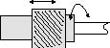
Állítsa össze az áramellátást az „Áramellátás” című részben leírtak szerint.
Csatlakoztasson az SMA csatlakozóval engedélyezett fényátadó rendszert.
Csavarja rá teljesen a záróanyát.
A fényátadó rendszer csatlakozatása akkor van kész, ha nincs sem tengelyirányú sem sugárirányú játék, és az üvegszál nem forgatható el.

Óvintézkedés:
Az elhelyezés függőleges, az alap vízszintes legyen.

6.1.1 Az üvegszál tartó felszerelése
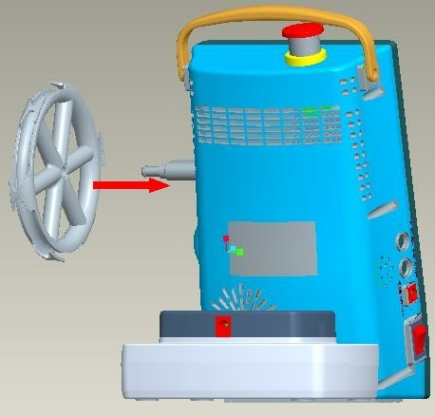
Az üvegszál tartó a piros nyíl irányában szerelhető fel, ütközésig nyomva.
Az üvegszál a kerékre tekerhető.

6.2 A rendszer áram alá helyezése
Csatlakoztassa az áramellátást (lásd az „Áramellátás” részt). Ez a hely áramellátásától függ. Az egység bekapcsolásához először kapcsolja a fő áramkapcsolót „1” pozícióba. Ekkor a kijelzőn megjelenik a logó kép 2 másodpercig.
Ezután az interfész után a rendszer kéri a jelszó megadását.
A jelszó négy, 0 és 9 közötti számból áll, a kezdő jelszó: „0000 “.

 Az aktuális pozícióban található szám törlése.

 Az összes bevitt szám törlése, a bevitt számok érvénytelenítése.

 A bevitt jelszó megerősítése.

A helyes jelszó megadása után a rendszer a fő interfészre vált.

(12) Állapot sáv

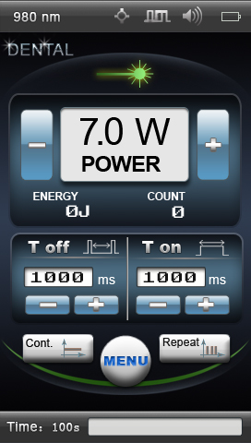
(1) Lézerkibocsátás (amikor piros)
(2) Teljesítmény beállítás
(10) Lézerenergia
(3) Lézer impulzus számláló
(4) Lézer működési idő
(T on)
(6) Üzenet és állapot
(7) Időzítő
(9) Lézer működésen kívüli idő (T off)
(11) Lézer hullámhossz
(5) Pulzáló üzemmód
(8) Folyamatos üzemmód

Fő interfész

(1) Lézerkibocsátás –lézerkibocsátáskor piros színűre vált
(2) Teljesítmény beállítás – a lézerteljesítmény beállítása 0 és 10W között, léptetés: 0,1W
(3) Lézer impulzus számláló – megmutatja az összes leszámolt lézerimpulzust
(4) Lézer működési idő – pulzáló üzemmódban, az egy impulzuson belüli lézerkibocsátás időtartama
(5) Pulzáló üzemmód – a pulzáló üzemmód kiválasztása
(6) Üzenet és állapot – rendszer üzenet, riasztás és egyéb információk megjelenítése
(7) Időzítő – aktivált időzítő esetén idővisszaszámlálás történik, máskülönben az idő összeadódik
(8) Folyamatos üzemmód –a folyamatos üzemmód kiválasztása

(9) Lézer működésen kívüli idő – pulzáló üzemmódban, az egy impulzuson belüli lézerleállási idő

(10) Lézerenergia –megmutatja a teljes lézerenergiát
(11) Lézer hullámhossz –980nm
(12) Állapot sáv – megmutatja az opció állapotot

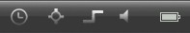

Fennmaradó akkumulátor kapacitás mutatása, 4 szint

A hang bekapcsolásakor az ikon megjelenik

Pulzáló vagy folyamatos üzemmód

A célzó sugár bekapcsolásakor az ikon megjelenik
Az időzítő bekapcsolásakor az ikon megjelenik

6.3 Lézerműködés leírása
A CHEESE különböző üzemmódjai: FOLYAMATOS és PULZÁLÓ ÜZEMMÓD.
FOLYAMATOS ÜZEMMÓD – a lézer a felhasználó által meghatározott teljesítményszint szerinti kimenő sugárzást ad le, amíg a lábkapcsoló le van nyomva.
PULZÁLÓ ÜZEMMÓD – a lézer a felhasználó által meghatározott teljesítményszint, impulzus szám, és impulzus formátum (impulzus működési idő/ impulzus működésen kívüli idő) szerinti kimenő sugárzást ad le.

Ezen impulzus formátum a lábkapcsoló lenyomva tartása alatt a felhasználó által meghatározott impulzus szám eléréséig ismétlődik. Ha a lábkapcsoló megszakítja az impulzust, vagy impulzus szünet következik be, a lábkapcsoló újbóli lenyomását követően a pulzáló üzemmód ismétlődik.
MEGJEGYZÉS: bekapcsolt rendszer időzítő esetén kérjük, csak egyszer nyomja le a lábkapcsolót, majd engedje fel, ekkor a lézer az időzítés lejártáig kimenő sugárzást ad le a felhasználó által meghatározott teljesítményszinten, a lábkapcsoló újbóli lenyomásakor a lézerkibocsátás szünetel, míg lenyomva tartja a lábkapcsolót, illetve a szünet ideje alatt a számláló is leáll.

6.3.1 Felhasználó általi működtetés
A lézer menüje kétféleképpen működtethető: érintőképernyővel és funkció gombbal.

6.3.1.1 Érintőképernyő: az érintőképernyő használatával közvetlenül megváltoztatható bármelyik paraméter a képernyő érintésével.

MEGJEGYZÉS:
Ne érjen a képernyőhöz éles tárggyal, mert az megkarcolhatja a felületet.
Tegyen óvintézkedéseket annak érdekében, hogy ne kerüljön folyadék az érintőképernyőre.

6.3.1.2 Funkció gomb:

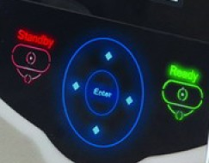

A panelen 6 gomb található:

- STANDBY (KÉSZENLÉT)
- READY (KÉSZ)
- BAL
- JOBB
- FEL
- LE
- ENTER (BELÉPÉS)

A fő interfész működtetéséhez használja a funkció gombokat

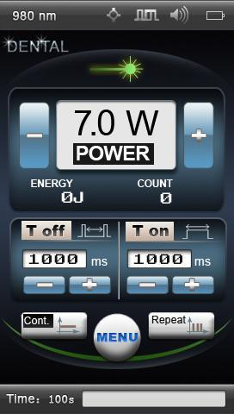
(1)
(3)
(2)
(4)

A fő interfészben a „FEL” és „LE” gomb használatával az (1) (2) (3) (4) területek felváltva megvilágíthatók. Amikor valamelyik terület meg van világítva, használja a „BAL” és „JOBB” gombot az érték megváltoztatásához. A „BAL” gomb növeli, a „JOBB” gomb csökkenti az értéket. Az „ENTER” (BELÉPÉS) gomb megnyomásával beléphet a beállító interfészbe.

Gyorsgombok:
          - „Standby” (Készenlét) üzemmódban használja a „BAL” és „JOBB” gombot a beállított lézerteljesítmény módosításához, a „BAL” gombbal növeli, a „JOBB” gombbal csökkenti az értéket.
          - „READY” (KÉSZ) üzemmódban használja a „BAL” és „JOBB” gombot a célzó sugár sűrűség módosításához, a „BAL” gombbal növeli, a „JOBB” gombbal csökkenti az értéket.

MEGJEGYZÉS: amikor módosítja az értéket, az elmentődik a kiválasztott felajánlott lehetőségben.

6.3.2 Lézer paraméter beállítás
A fő interfészben található „ENTER” (BELÉPÉS) funkció gomb lenyomásával belép a beállító interfészbe:
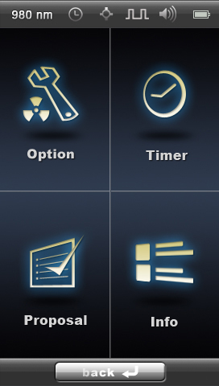
- Időzítő idő beállítása
(2) Rendszer információ
(3) Vissza a főmenübe
(4) Felajánlott lehetőség kiválasztása
(5) Opció paraméter beállítás

(1) Időzítő idő beállítása –az időzítő visszaszámlálási idejének beállítása
(2) Rendszer információ –a lézer működési idő az egy impulzuson belüli lézerkibocsátási idő
(3) Vissza a fő interfészbe –vissza a fő interfészbe

(4) Felajánlott lehetőség kiválasztása –az önre szabott felajánlott lehetőség kiválasztása, 10 lehetőség közül lehet választani, a felhasználó egyet határozhat meg, bármelyik felajánlott lehetőség megváltoztatható.
(5) Opció paraméter beállítás – a rendszer opció beállítása:
- célzó sugár intenzitás
- hangintenzitás
- időzítő bekapcsolása vagy kikapcsolása
- LCD háttérvilágítás kontraszt
- jelszómódosítás
6.3.2.1 Funkció gomb használata ebben az interfészben
Ebben az interfészben választhatja ki, hogy mit szeretne módosítani. Az opció módosításához nyomja meg a „BAL” és “JOBB”, illetve „FEL” és „LE” gombot. A megerősítéshez nyomja meg az „ENTER” (BELÉPÉS) gombot.

6.3.3 Opciók beállítása
Az „Option” (Opció) gomb kiválasztásával beállíthatja a rendszer opciót. Az opció érték módosításához nyomja meg a „BAL” és „JOBB” gombot, az opciók közötti váltáshoz nyomja meg a „FEL” és „LE” gombot. A megerősítéshez nyomja meg az „ENTER” (BELÉPÉS) gombot.

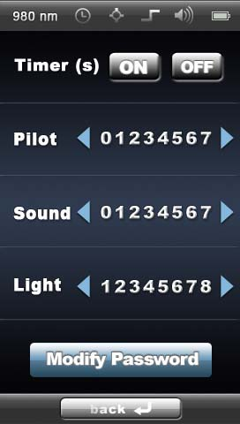
Időzítő BE KI
Pilot
Hang
Fény
Jelszómódosítás
vissza

6.3.4 Időzítő időérték beállítása
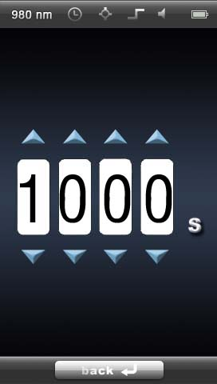
vissza

Az időérték módosításához használja a „FEL” és „LE” gombot, a kiválasztott pozíció módosításához használja a „BAL” és „JOBB” gombot. Az időtartomány 1 és 9999 másodperc közötti.

6.3.5 Felajánlott lehetőség kiválasztása
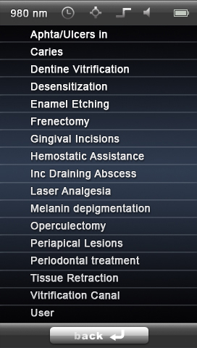
Afta/Fekélyek
Fogszuvasodás
Dentin zománcosítás
Túlérzékenység megszüntetése
Fogzománc maratás
Frenektómia
Gingivális bemetszések
Hemosztatikus segédlet
Tályog lecsapolás
Lézeres fájdalomcsillapítás
Melanin depigmentáció
Operculum eltávolítás
Periapikális léziók
Periodentális kezelés
Szövet összehúzás
Zománcosító csatorna
Felhasználó
vissza

A kiválasztott elem módosításához használja a „FEL” és „LE” gombot, a kiválasztott elem világít. Amikor kiválaszt egy elemet, a megerősítéshez használja az „ENTER” (BELÉPÉS) gombot, ekkor a rendszer a fő interfészre vált a felajánlott lehetőség paraméterrel.

6.3.6 Rendszer információ
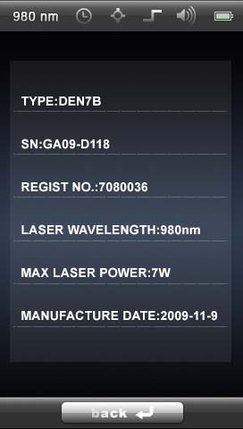
Típus
Gyártási szám
Regisztrációs szám
Lézer hullámhossz
Maximális lézerteljesítmény
Gyártási idő
vissza
Ez az interfész az alábbi információkat jeleníti meg:
- típus
- gyártási szám
- lézermodul regisztrációs szám
- lézer hullámhossz
- maximális lézerteljesítmény
- gyártási idő

6.3.7 Lézerkibocsátás
Miután a fő interfészben beállított minden kívánt paramétert, nyomja meg a „READY” (KÉSZ) gombot, majd nyomja le a lábkapcsolót, ekkor lézerkibocsátás történik.

6.3.8 Pulzáló üzemmód
Pulzáló üzemmódban az impulzus formátumot az impulzus működési idő (impulzus szélesség) és az az impulzus működésen kívüli idő (az impulzusok közötti időperiódus) határozza meg. Miután a felhasználó beállította a kívánt impulzus formátumot, az egység a „Ready” (Kész) gomb lenyomásával hozható működésbe. A lézer aktiválását követően az egység figyelmeztető fázisba lép. Ezalatt az idő alatt szaggatott hangjelzés figyelmezteti a felhasználót a lézerveszélyes terület biztosítására. A figyelmeztető fázis végén a képernyőn „LASER READY” („LÉZER KÉSZ”) üzenet jelenik meg, illetve „Press Footswitch to Fire Laser” (Lézerkilövéshez nyomja meg a lábkapcsolót) utasítás olvasható. Ekkor a felhasználó a lábkapcsoló lenyomásával működésbe hozhatja a lézert. A lézer a kívánt teljesítményszintű, az impulzus formátumnak megfelelő időtartamú sugárzást bocsát ki válaszul. A lézer működése alatt hangjelzés hallható, a központi egység pedig fényjelzést ad. Ezzel egyidőben a kijelzőn folyamatosan frissül a leadott kezelési energia, a kezelési idő, valamint a leadott impulzusok száma. A lézerkezelés bármikor megszakítható a lábkapcsoló felengedésével. A kezelés újbóli megkezdéséhez egyszerűen nyomja le a lábkapcsolót. A standby (készenlét) üzemmódba történő visszatéréshez nyomja meg a „standby” (készenlét) gombot.

6.4 A rendszer áramtalanítása
A lézer a „fő áramkapcsolóval” kapcsolható ki.

MEGJEGYZÉS: a rendszer áramtalanítása előtt állítsa a lézert „STANDBY” (KÉSZENLÉT) állapotba.

7. Tartozékok

7.1 Védőszemüveg
Megjegyzés: A lézer működtetése közben mindig viseljen védőszemüveget.
Kizárólag hatékony optikai sűrűségű, kb. 810nm/980 +/-10nm hullámhosszú szemüveget használjon.

7.2 Áramellátás
26V-os egyenáram (DC)/4A, kérjük, használjon SINPRO MPU100-102 asztali áramellátó adaptert.

7.3 Lábkapcsoló
IP68 szintű védettség

7.4 Kézieszköz
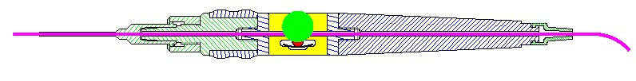
A kézieszköz belső szerkezete a fenti képhez hasonló. Az üvegszál behelyezése a rózsaszín vonal mentén történik. Az üvegszál előremozgatása a képen látható zöld kerék óramutató járásával ellentétes irányba történő elforgatásával lehetséges, az ellentétes irányhoz az óramutató járásával megegyező irányú forgatás szükséges.
Megjegyzés: Ha nem használja a kézieszközt, tegye a tartóba, az optikai üvegszál károsodásának elkerülése érdekében a kézieszköz ne legyen szabadon.

8. Alkalmazási rendszerek és fényátadó rendszerek

8.1 Alkalmazási rendszerek
Lézer készülékünkkel az alábbi alkalmazási rendszerek használhatók:
Az üvegszál paraméter az alábbiaknak feleljen meg:
- üvegszál mag átmérő ≥200μm
- NA ≥0.22
- SMA905 csatlakozóval
- használat előtt sterilizálás szükséges

8.2 Az alkalmazási és fényátadó rendszerek kezelése és használata
Figyelem: A steril lézerfejek használatára vonatkozó klinikai szabályokat be kell tartani. A steril termékek kezelése esetén érvényes szabályokat figyelembe kell venni. A Gigaa Laser nem felelős a fent említett szabályok megszegéséből eredő balesetekért, illetve lézerrendszer ebből fakadó károsodásáért.
A lézerrendszerek megfelelő és biztonságos használata érdekében kizárólag jól képzett orvosok használják az engedélyezett alkalmazási és fényátadó rendszereket.

Figyelmeztetés: Kövesse az alkalmazási és fényátadó rendszerekre vonatkozó használati utasítást.

Ellenőrizze a lézerfej steril csomagolását az esetleges sérülés megállapítása érdekében. A sérült csomagolásban szállított lézerfejek nem sterilek, ezért nem használhatók.
Figyelmeztetés: A lézerfej sérülésének elkerülése érdekében ne üsse azt kemény felülethez, illetve ne hajlítsa meg.

- Ellenőrizze a steril csomagolást az esetleges sérülés megállapítása érdekében.
A sérült csomagolásban szállított lézerfejek nem sterilek, ezért nem használhatók.
- Vegye ki az üvegszálat a zacskóból.
- A használat előtt ellenőrizze szemrevételezéssel.
- Az üvegszál lézernyílás portba történő behelyezése előtt győződjön meg arról, hogy a lézer „Off” (Ki) vagy standby (készenlét) üzemmódban van.
- Helyezze az üvegszálat a lézernyílás portba úgy, hogy az teljesen illeszkedjen. Győződjön meg arról, hogy a lézerfej helyesen van becsavarva, máskülönben az SMA csatlakozóban lévő biztonsági kapcsoló nem működik, és hibaüzenet jelenik meg a kijelzőn.
- Óvatosan bánjon az üvegszállal, mivel az ütés vagy éles hajlítás hatására megsérülhet.
- Ha az üvegszál távolabbi végén van védőborítás, távolítsa el azt. Vizsgálja meg az üvegszál végét, hogy van-e rajta látható sérülés.

9. Li-ion akkumulátor
Figyelmeztetés: Ne okozzon sérülést a Li-ion akkumulátoron. A sérült akkumulátor robbanást, tüzet, illetve személyi sérülést és/vagy ingatlanban keletkező kárt okozhat.

Figyelmeztetés: Ha az akkumulátort áramellátó adapter nélkül használja, a lézer csakis pulzáló, illetve folyamatos de szakaszos üzemmódban működtethető, (7W/10W) maximális teljesítményen.
Ne működtesse az akkumulátort folyamatos üzemmódban 10 percnél hosszabb ideig egy lézerkibocsátási idővel.
2 perc után a működést meg kell szakítani és kb. 1 perc szünet után lehet folytatni.
Pulzáló vagy folyamatos de szakaszos üzemmód esetén a lézer 1 órán keresztül képes a működésre (7W/10W) maximális teljesítményen.
Az akkumulátor csak segéd áramellátásra szolgál, ne használja azt az akkumulátort hosszú távú fő áramellátására.

9.1 Akkumulátor paraméterek
- 24,2V/4A
- névleges teljesítmény 2,2Ah
- tölthető Li-ion akkumulátor
- maximális folyamatos töltőáram 2A
- kisülési áram >4A
- méret 65×115×20 (Magasság×SzélességxMélység)

MEGJEGYZÉS:
Az akkumulátor egyszeri töltési ideje több mint 8 óra.

9.2 Akkumulátorcsere
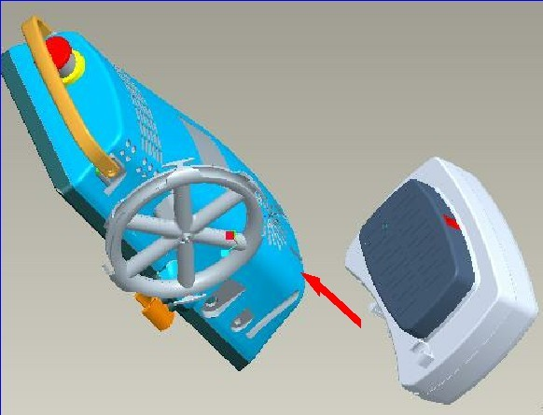
Csatlakoztassa az akkumulátort a fő egységhez a piros nyíllal jelölt módon.

10. Biztonság

10.1 Biztonsági elemek
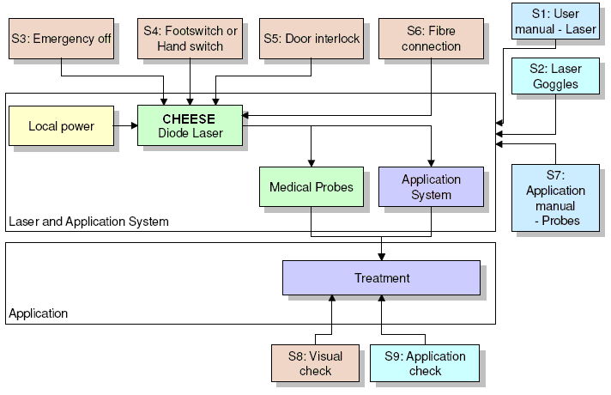
Alkalmazás
S3: Vészhelyzeti kikapcsoló
S5: Ajtóreteszelő
S6: Üvegszál csatlakozás
S9: Alkalmazás ellenőrzés
S8: Szemrevételezéses ellenőrzés
S7: Alkalmazási kézikönyv - Fejek
S2: Lézerszemüveg
S1:Felhasználói kézikönyv - Lézer
Kezelés
Alkalmazási rendszer
Gyógyászati fejek
S4: Lábkapcsoló vagy kézi kapcsoló
Lézer és alkalmazási rendszer
CHEESE
Diódalézer
Helyi áramforrás

Figyelem: A biztonsági elemek (S1- S9) a lézerrendszer alkotóelemei. Használatuk kötelező a kezelés során, ez növeli a lézer alkalmazási rendszerekkel és fényátadó rendszerekkel/gyógyászati fejekkel történő használatának biztonságosságát. Győződjön meg a biztonsági elemek megfelelő működéséről.

10.2 Lehetséges kockázatok
A lézerkezelés eredményeként duzzanat, vérzés vagy belázasodás jelentkezhet. Ha a lézerenergia túl nagy, a célszövetben égő érzés jelentkezhet.
A felhasználó megfelelő kiképzése esetén a fenti komplikációk elkerülhetők.

11. Karbantartás
A lézert úgy tervezték, hogy megbízhatóan működjön, és minimális karbantartást igényeljen.
Megjegyzés: Az egység nem tartalmaz felhasználó által javítható alkatrészeket. A rendszer javítására, beállítására vagy módosítására tett, a jelen kézikönyvben található eljárásoktól eltérő, a Gigaa Laser engedélyével nem rendelkező személy általi bármilyen kísérlet érvényteleníti a jótállást. Fenntartjuk a jogot arra, hogy jótállás érvénytelenségi ügyekben kizárólag saját belátásunk szerint döntsünk.
Az elektromos áramütés kockázatának megelőzése érdekében ne távolítsa el a fedelet. Minden javítást szakképzett személyzet végezzen. Javítás szükségessége esetén lépjen kapcsolatba a gyártóüzem szerviz képviseletével.

11.1 Rutinkarbantartás
A felhasználó rendszeresen végezze el az alábbi ellenőrzéseket:
- A lézer biztonsági szemüvegek ellenőrzése (megfelelő típus, mechanikai sértetlenség).
- Annak ellenőrzése, hogy minden felirat stabilan a helyén van-e.
- A vészhelyzeti kapcsoló ellenőrzése.
- Annak ellenőrzése, hogy a távoli reteszelő szétkapcsolása működésképtelenné teszi-e a lézert, és megjelenik-e a „reteszelés nyitva” hibaüzenet.
- Annak ellenőrzése, hogy a lábkapcsoló lenyomásakor a hangjelzés működik-e, és történik-e lézerkibocsátás.
- Annak ellenőrzése, hogy a kijelzőn megjelenik-e a „Nincs üvegszál csatlakozás” hibaüzenet, és a lézer standby (készenlét) üzemmódba kerül és abban marad-e a száloptika átadó rendszer üvegszál csatlakozó portból történő eltávolításakor.
- Annak ellenőrzése, hogy az üvegszál lézernyílásból történő eltávolításakor a lézer standby (készenlét) üzemmódba kerül és abban marad-e.

Amennyiben az egység nem felel meg a fenti tesztek valamelyikének, ne használja azt további kezelésre, hanem azonnal vegye fel a kapcsolatot szervizünkkel.
Tárolási körülmények: Hőmérséklet: -10° és +50°C között. Páratartalom: 80% relatív páratartalom, kondenzáció nélkül
Üzemi körülmények: Hőmérséklet: +10° és +40°C között (a jobb hőteljesítmény érdekében 10-35 °C közötti hőmérséklet javasolt).
Páratartalom: 30-50% relatív páratartalom

11.2 Tisztítás
Figyelmeztetés: Az egység tisztítása és fertőtlenítése előtt kapcsolja le a készüléket az áramellátásról. Ne fröcsköljön vizet a készülékre, mert az belefolyhat.

A lézerház nedves törlőruhával tisztítható. Enyhe fertőtlenítőszer vagy egyhe tisztítószer használható. A vegytisztításra használt szerek, az erős tisztítószerek, valamint a durva szövésű tisztítókendő károsíthatja a ház felületét, ezért használata nem javasolt.

11.3 Tervszerű megelőző karbantartás
A lézer éves ellenőrzését akkreditált technikus végezze, a karbantartási eredmények pedig kerüljenek rögzítésre a készülék naplóban. (Lásd az Éves karbantartás részt is.) Eltérő lézer használat, illetve engedéllyel rendelkező másik technikus közreműködése a garancia időtartamon belül érvényteleníti a jótállást.

12. Szolgáltatáspolitika
Kérésre rendelkezésre bocsátjuk azokat a kölcsönhatási elvi rajzokat, alkatrész listákat, leírásokat és egyéb információkat, amelyek lehetővé teszik a megfelelően képzett személyzet számára a lézer első vonalas karbantartását. Ha az alkatrészek általunk már nem javíthatónak bizonyulnak, vagy ha a javítás vagy beállítás elvégzéséhez speciális képzés/berendezés szükséges, a gyártó fenntartja a jogot az információk biztonsági alapon történő visszatartásához.

13. Környezetvédelem
Ha a lézer üzemideje lejár, a lézer hagyományos elektromos termékként dobható ki. A készülék nem okoz környezetvédelmi veszélyt.

14. Jótállási politika
A lézer jótállás a lézerrendszer anyag- és gyártáshibái esetén maximum 1000 óra üzemidő, azonban nem több mint 12 hónap. A jótállási időszakban lehetséges meghosszabbított jótállás, ez a telepítés dátumától kezdődik.
Megjegyzés: A rendszer javítására, beállítására vagy módosítására tett, a jelen kézikönyvben található eljárásoktól eltérő, engedélyünkkel nem rendelkező személy általi bármilyen kísérlet érvényteleníti a jótállást. A jótállás érvénytelen az alábbi esetekben is:
-a lézer hibás/rossz kezelése
-a lézer tartozékaitól eltérő alkotórészek használata
-engedély nélküli alkalmazási rendszerek használata
A jótállás előfeltétele a csatolt vásárlói visszajelző kártya vagy az internet használatával történő visszajelzés:
Jótállási igény esetén a vásárlónak az igény alapját képező jelenség észlelését követően azonnal kapcsolatba kell lépnie velünk írásban vagy telefonon.
A garancia időszak alatt kizárólag saját belátásunk szerint javítjuk vagy cseréljük az igazoltan sérült alkotórészeket.
Semmilyen esetben nem vállalunk felelősséget közvetlen, közvetett, különleges, véletlen vagy következményes károkért, alapuljanak azok szerződésen, jogellenes cselekményen vagy bármilyen egyéb jogi elméleten.

képviselet: DELYCHI GmbH
Cím: Ewald Str.118, D-45892 Gelsenkirchen, Deutschland Germany
Tel / Fax: +49 209 3617552

15. MELLÉKLET

15.1 Készülék törzsadatok
 | KÉSZÜLÉK TÖRZSADATOK
Modell: |  | Üzemeltető:
Gyártási szám: |  | Hely:
Készlet szám:

15.2 Képzési protokoll
Felelős: Név / Aláírás:
Dátum:
Ellenőrizte:
A kiképzett személy neve / aláírása:

15.3 Éves karbantartás

Protokoll – szám: | Felelős / Dátum | Megjegyzések | Készülék állapot | Aláírás

1. | Szemrevételezéses vizsgálat | Megfelelt | Nem felelt meg | megjegyzés
1.1 | Lézer feliratok/Lézerre vonatkozó figyelmeztetés (lézerosztály, maximális teljesítmény, hullámhossz) vezérlőpanel szakasz végcímkék
1.2 | Minden felirat stabilan a helyén van, vezérlőpanel szakaszvégcímkék
1.3 | Felhasználói kézikönyv
1.4 | A készülék hiánytalan
1.5 | Portok
1.6 | Külső készülék felület
2. | Funkcionális képesség vizsgálata
2.1 | Lábkapcsoló
2.2 | Optikai bemenet/ Kimenet /Célzó sugár
2.3 | Reteszelők
2.4 | Kijelző és billentyűzet
3. | A megfigyelő és biztonsági rendszer vizsgálata
3.1 | Lézer biztonsági szemüveg
3.2 | Vezérlő LED
3.3 | Fő áramkapcsoló
3.4 | Vészhelyzeti leállító
4. | Elektromos biztonság VDE 0750 / VDE 0751
4.1 | Szigetelés ellenállás
4.2 | Földzárlati áram |  |  | mA
4.3 | Védővezető folytonosság |  |  | �
5 | A biztonsági kimenő paraméterek mérése

ÓVINTÉZKEDÉS: Ezen eljárás lefolytatása közben mindig viseljen lézer
védőszemüveget.

Lézer kalibrációs teszt:
Csatlakoztasson egy új csupasz lézer üvegszálat a lézer kimeneti porthoz. Helyezze be az átadó rendszer távolabbi végét a speciális teljesítménymérő adapterbe. Hozza működésbe a lézert, lője ki a lézert és rögzítse az értékeket.

5. | A biztonsági kimenő paraméterek mérése | Megfelelt | Nem felelt meg | Értékelés
5.1 | Az 5. pont szerinti eredmény
6. | Belső hibaüzenetek vizsgálata
6.1 | Reteszelés
6.2 | Túlmelegedés jelzése: szoftveres vizsgálat

Figyelmeztetés: Ha bármelyik biztonsági paraméter esetén nem történik éves karbantartás, a készüléket azonnal ki kell vonni a használatból.

Megtett intézkedések:
Szerviz tájékoztatásának dátuma: |  |  | Készülék használatból történő kivonásának dátuma:
Készülék javításának dátuma: |  |  | Bejegyzés a műszer naplóban:
Ellenőr:
Megjegyzések:
Állapot: |  | Dátum: |  |  | Ellenőr:

